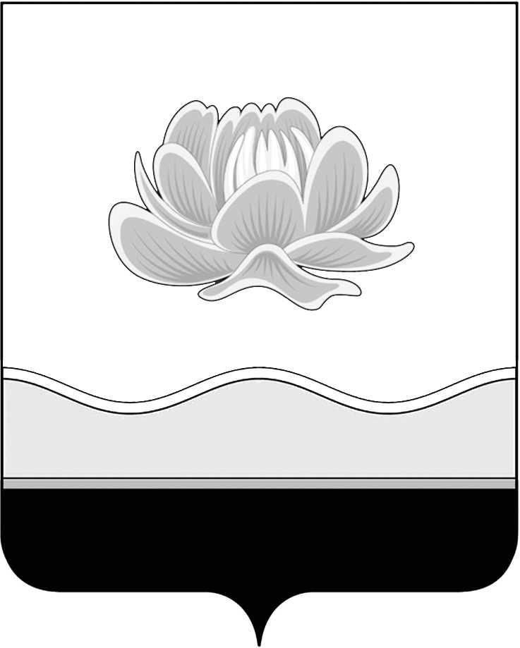

Российская Федерация
Кемеровская область - Кузбасс

Мысковский городской округ

Совет народных депутатов Мысковского городского округа

(шестой созыв)

Р Е Ш Е Н И Е

от 23 июня 2021г. № 46-н
О внесении изменений в решение Совета народных депутатов
Мысковского городского округа от 28.04.2021 № 35-н
«О признании утратившими силу некоторых правовых актов»

Принято
Советом народных депутатов
Мысковского городского округа
22 июня 2021 года

Руководствуясь статьей 32 Устава Мысковского городского округа, Совет народных депутатов Мысковского городского округа
р е ш и л:

1. Внести в решение Совета народных депутатов Мысковского городского округа от 28.04.2021 № 35-н «О признании утратившими силу некоторых правовых актов» следующие изменения:
1.1. слова «Постановление Совета народных депутатов г. Мыски от 28.11.2005 № 9 «О внесении изменений в Постановление Совета народных депутатов муниципального образования «г. Мыски» от 08.11.2005 № 84 «О введении земельного налога на территории муниципального образования «Город Мыски»» заменить словами «Постановление Совета народных депутатов г. Мыски от 28.11.2005 № 90 «О внесении изменений в Постановление Совета народных депутатов муниципального образования «г. Мыски» от 08.11.2005 № 84 «О введении земельного налога на территории муниципального образования «Город Мыски»»;
1.2. слова «Решение Мысковского городского Совета народных депутатов от 24.11.2007 № 77-н «Об отмене Постановления Совета народных депутатов муниципального образования «г. Мыски» от 23.06.2005 № 50 «Об утверждении «Положения о порядке размещения и распространения наружной рекламы на территории муниципального образования «Город Мыски»» заменить словами «Решение Мысковского городского Совета народных депутатов от 24.11.2007 № 77 «Об отмене Постановления Совета народных депутатов муниципального образования «г. Мыски» от 23.06.2005 № 50 «Об утверждении «Положения о порядке размещения и распространения наружной рекламы на территории муниципального образования «Город Мыски»»;
1.3. отменить признание утратившими силу, следующих нормативных правовых актов:
Решения Мысковского городского Совета народных депутатов от 25.04.2013 № 26-н «Об утверждении Положения о муниципальном жилищном контроле на территории Мысковского городского округа»;
Решения Совета народных депутатов Мысковского городского округа от 21.11.2013 № 22-н «О внесении изменений в Положение о муниципальном жилищном контроле на территории Мысковского городского округа, утвержденное Решением Мысковского городского Совета народных депутатов от 25.04.2013 № 26-н»;
Решения Совета народных депутатов Мысковского городского округа от 19.08.2014 № 47-н «О внесении изменения в Положение о муниципальном жилищном контроле на территории Мысковского городского округа, утвержденное Решением Мысковского городского Совета народных депутатов от 25.04.2013 № 26-н»;
Решения Совета народных депутатов Мысковского городского округа от 25.04.2018 № 30-н «Об определении границ прилегающих к некоторым организациям и объектам территорий, на которых не допускается розничная продажа алкогольной продукции, на территории Мысковского городского округа»;
Решения Совета народных депутатов Мысковского городского округа от 19.12.2018 № 22-н «О внесении изменений в Решение Совета народных депутатов Мысковского городского округа от 25.04.2018 № 30-н «Об определении границ, прилегающих к некоторым организациям и объектам территорий, на которых не допускается розничная продажа алкогольной продукции, на территории Мысковского городского округа»;
Решения Совета народных депутатов Мысковского городского округа от 18.11.2020 № 62-н «О внесении изменений в решение Совета народных депутатов Мысковского городского округа от 25.04.2018 № 30-н «Об определении границ прилегающих к некоторым организациям и объектам территорий, на которых не допускается розничная продажа алкогольной продукции, на территории Мысковского городского округа».
2. Настоящее решение направить главе Мысковского городского округа для подписания и опубликования (обнародования) в установленном порядке.
3. Настоящее решение вступает в силу со дня, следующего за днем его официального опубликования (обнародования).
4. Контроль за исполнением настоящего решения возложить на комитет Совета народных депутатов Мысковского городского округа по развитию местного самоуправления и безопасности, администрацию Мысковского городского округа.

Председатель Совета народных депутатов
Мысковского городского округа А.М. Кульчицкий

Глава Мысковского городского округа Е.В. Тимофеев

